Cách dọn sạch thùng rác trên smartphone Android
Dọn sạch thùng rác là một trong rất nhiều cách dọn dẹp bộ nhớ của smartphone Android.
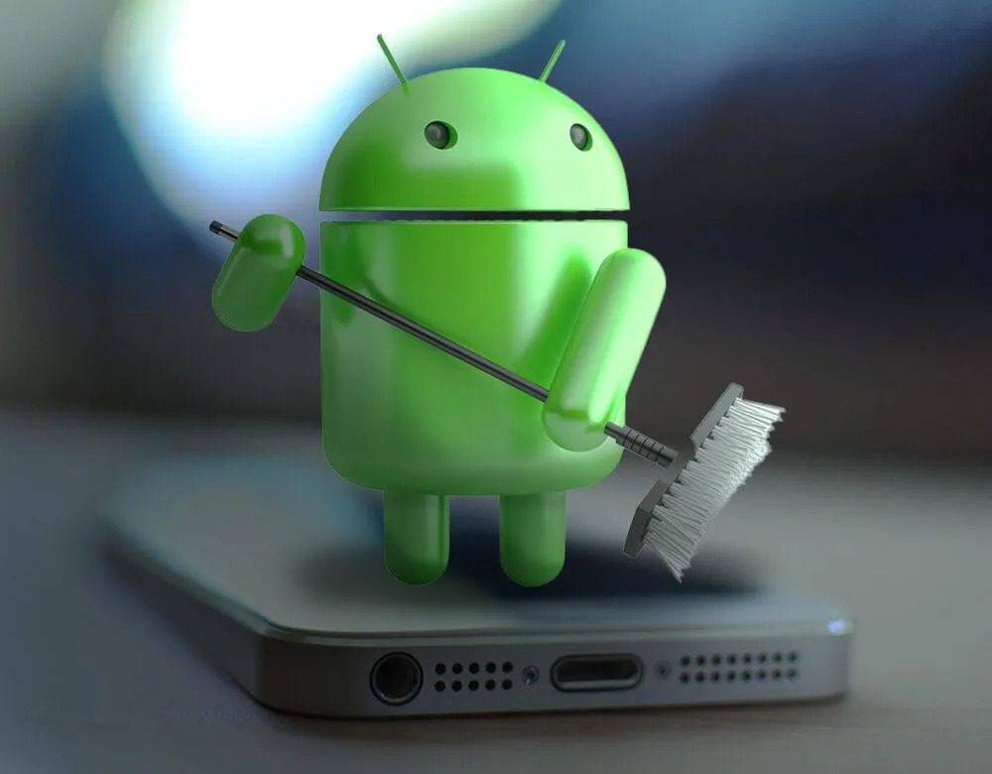
Khác với máy tính, Android không có thùng rác (trash) chung cho tất cả ứng dụng. Thay vào đó, các ứng dụng đều có thùng rác riêng. Bởi vậy, nếu muốn giải phóng bộ nhớ, bạn cần phải dọn dẹp thùng rác của từng ứng dụng một.
Trong bài viết này, chúng tôi sẽ hướng dẫn bạn các dọn dẹp thùng rác của hai ứng dụng phổ biến nhất trên smartphone Android là Google Photos và Files by Google. Nếu bạn sử dụng các ứng dụng khác, hãy tìm thư mục Recently Deleted, Trash hoặc nơi tương tự để dọn dẹp thùng rác của ứng dụng.
Dọn dẹp thùng rác trên ứng dụng Google Photos
Đầu tiên, bạn mở ứng dụng Google Photos trên smartphone Android.
Chọn thẻ Library trên thanh trình đơn nằm ở cạnh dưới cùng của màn hình.
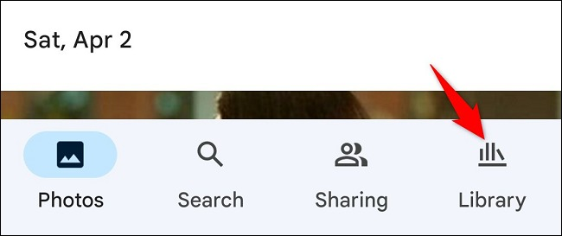
Ở màn hình Library, bạn chọn tùy chọn Trash nằm ở gần trên cùng.
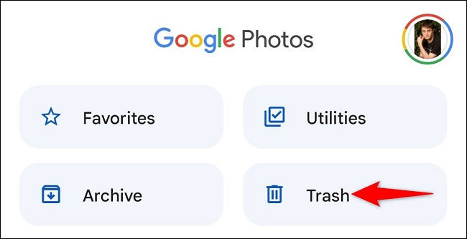
Tại trang Trash, bạn bấm nút hình ba dấu chấm ở góc trên bên phải.
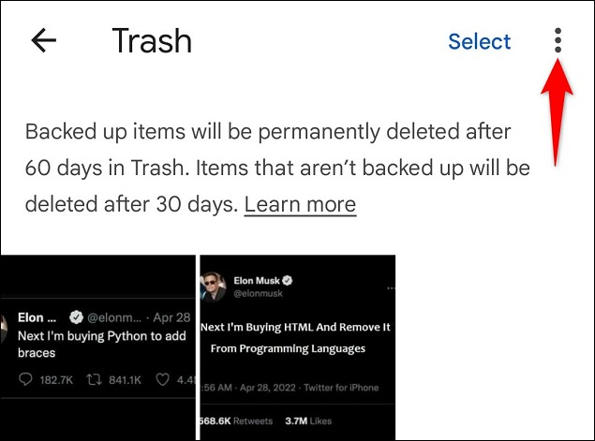
Chọn Empty Trash từ trình đơn xổ xuống.
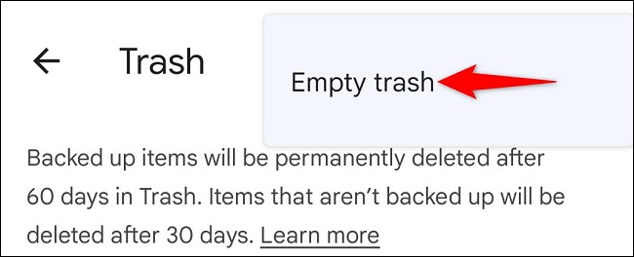
Chọn Allow ở hộp thoại xác nhận.
Lưu ý: Hãy kiểm tra lại thật kỹ những file ảnh và video trong thùng rác và đảm bảo bạn muốn xóa chúng vĩnh viễn. Bạn không thể khôi phục chúng sau khi đã dọn sạch thùng rác.
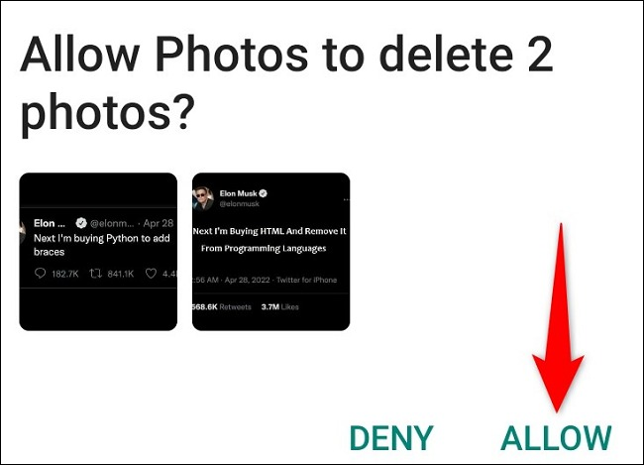
Và Google Photos sẽ xóa vĩnh viễn mọi thứ trong thùng rác.
Dọn dẹp thùng rác trên ứng dụng Files by Google
Nếu bạn sử dụng ứng dụng Files by Google làm ứng dụng quản lý file và bạn muốn dọn dẹp thùng rác của nó, trước hết, hãy mở nó trên smartphone.
Ở màn hình chính của ứng dụng, bạn bấm nút hình ba thanh ngang ở góc trên bên trái.
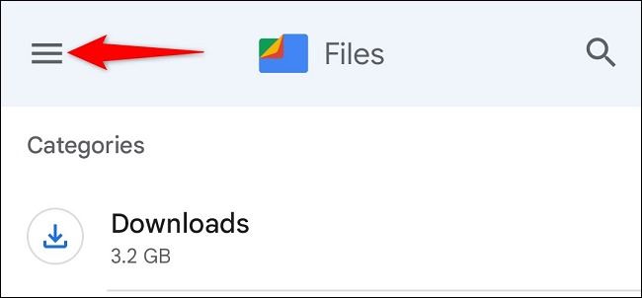
Từ trình đơn xổ ra, bạn chọn tùy chọn Trash.
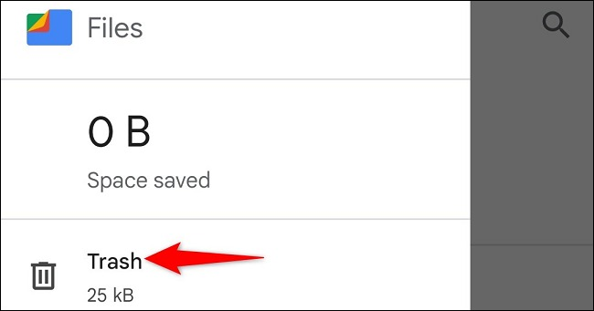
Tại trang Trash, bạn sẽ thấy tất cả những file mình đã xóa. Ở đây, bạn hãy chọn tất cả file bằng cách chọn tùy chọn All Items. Hoàn tất, bạn bấm nút Delete ở dưới cùng.
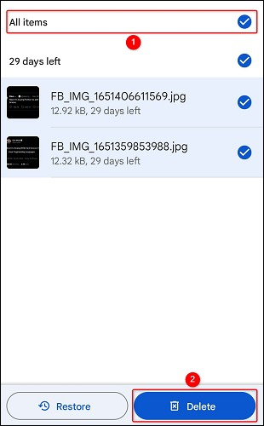
Bấm nút Delete ở hộp thoại xác nhận.
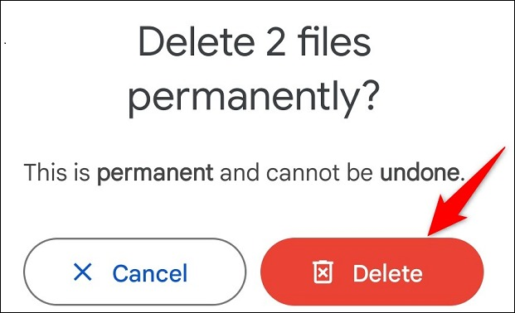
Lưu ý: Bạn sẽ không thể khôi phục file sau khi đã dọn dẹp chúng khỏi thùng rác. Bởi vậy, hãy kiểm tra và đảm bảo bạn muốn xóa chúng vĩnh viễn.
Vậy là xong. Files by Google sẽ xóa sạch mọi thứ trong thùng rác.
Những cách dọn dẹp bộ nhớ Android khác
Dọn sạch thùng rác là một trong rất nhiều cách dọn dẹp bộ nhớ của smartphone Android. Bạn có thể sử dụng các giải pháp khác để lấy lại không gian lưu trữ trên smartphone như xóa bộ nhớ cache của các ứng dụng như Discord, Dropbox..., lấy lại không gian bị chiếm dụng bởi ứng dụng WhatsApp....
Ca Tiếu/Bành Lê
https://www.howtogeek.com/803372/how-to-empty-trash-on-android/

